## 实现神经网络对图像进行分类（猫狗大战实例）

问题：用神经网络对图像进行分类。

解决思路：和多变量线性回归类似解决，把图像看成输入x，输入的shape为batch_size,img_w,img_h,channels，y=wx+b，y的shape为one_hot编码对应的类别。

那么此时有对应方程：

X(?,224,244,3的对应矩阵，经过多层神经网络f = f(f(f(············x)+b)+b)的线性函数叠加后，

输出Y（？,2）的矩阵，2代表2个类别，这就将图像分类的抽象任务细化成了多变量的线性回归，每层对应的w,b权重参数就成为了网络模型的决定因子。

1. 数据集的选择

选择CIFFAR的猫狗案例图片

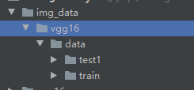

1. 数据集的导入

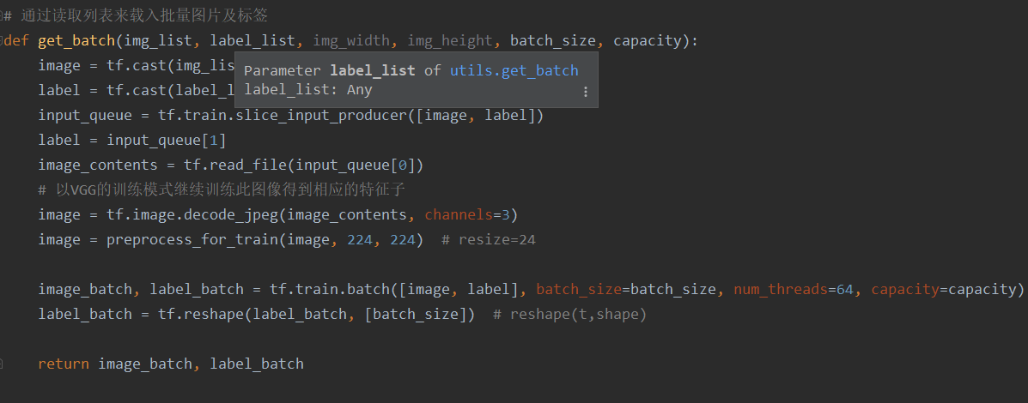

1. 网络模型的构建（以VGG16网络为例）

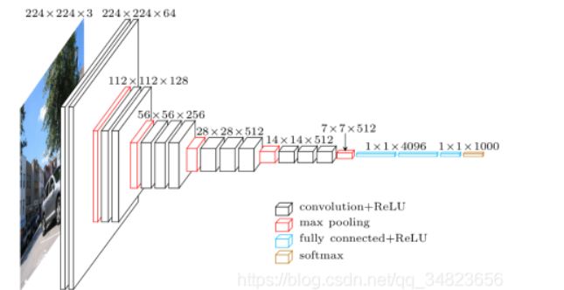

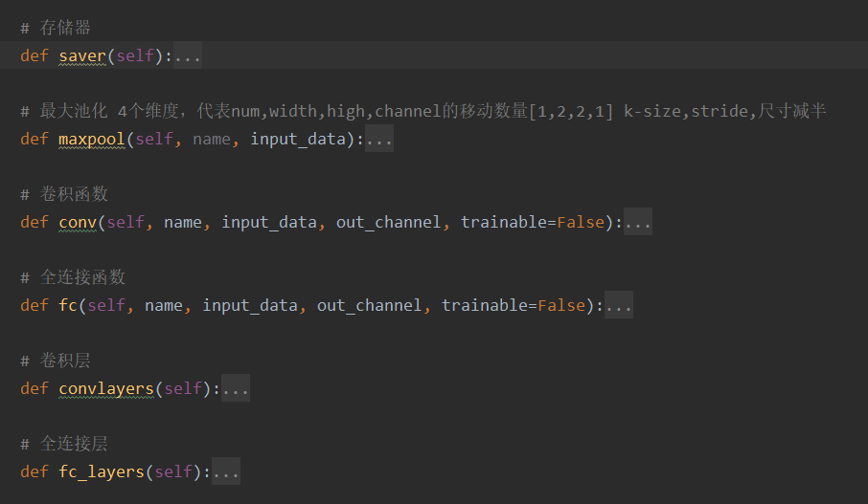

1. 定义卷积函数和池化层函数

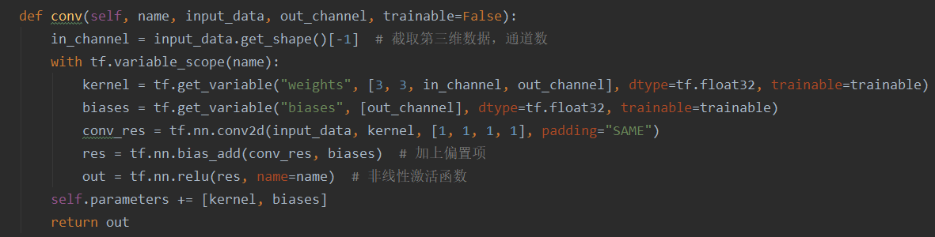

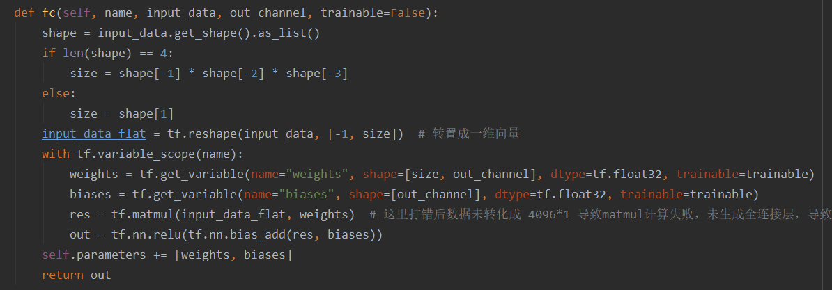

1. 损失函数

选择批量梯度下降法作为损失函数。



1. 最后实验的结果

训练完成后，恢复模型进行test，拿测试数据集去检测图像的类别。结果如下：

